אל חמה אגש"ח בע"מ 
טל' :04-6764521
פקס: 04-6764520

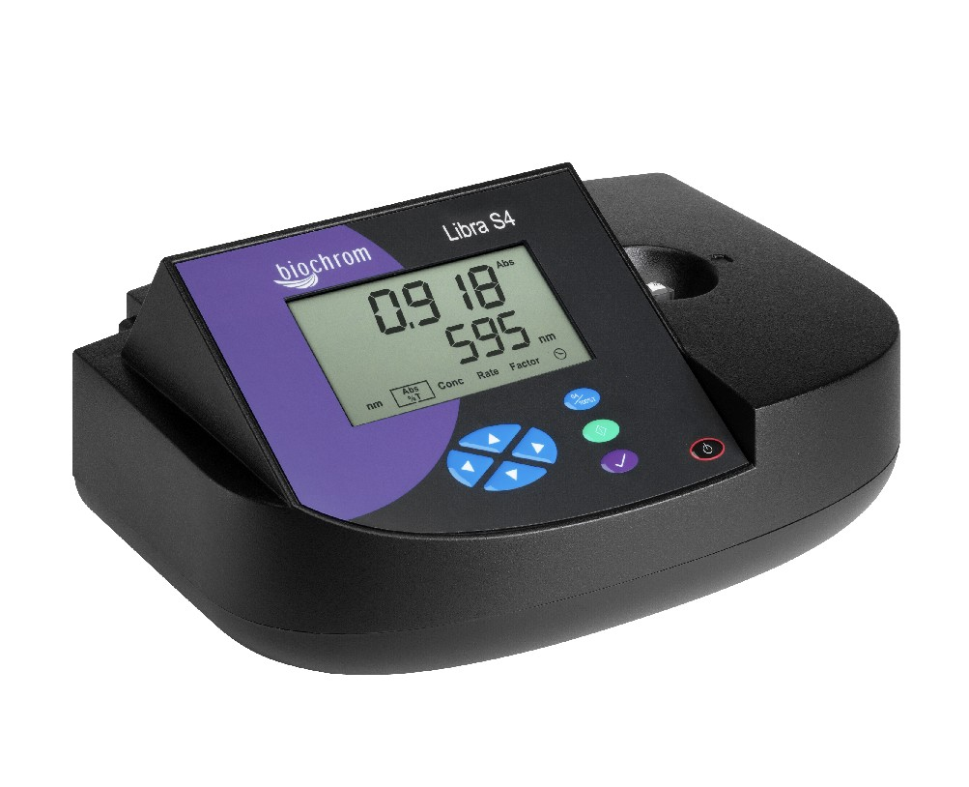

ליברה S4
מדריך למשתמש

תוכן עניינים

פריקה, הצבה והתקנה 2
הערות בטיחות חשובות 2
הפעלה
מבוא 3
עצות לטיפול בדגימות 3
שימוש במכשיר 5
בליעה ואחוז העברה 6
ריכוז 6
יחס 8
פקטור 9
זמן ותאריך 10
שימוש עם מדפסת סדרתית 10
שימוש עם רשם גרפים 10

שימוש עם מחשב אישי ותכנת יישומים גרפיקו למחשב אישי 11
התקנה 11
מבוא 11
תיאור תפריט 12

היבטים מעשיים 13

אביזרים 14

הודעות שגיאה 14

תחזוקה 15
תמיכה לאחר מכירה 15
ניקיון וטיפול כללי במכשיר 15
החלפת מחזיק תאים או הסרתו לצורך ניקיון 15
החלפת מנורות 15
שינוי ניגודיות התצוגה 16

מפרט ואחריות 17
פריקה, הצבה והתקנה

- בדוק אם במכשיר יש סימנים לפגמים כלשהם שנגרמו במעבר. אם אכן גילית פגמים, הודע לספק באופן מיידי. בדוק את מצבו של בסיס מנורת המתכת שבתוך אזור הגישה למנורה.

- וודא כי מקום ההצבה הרצוי תואם לתנאי הסביבה לתפעול בטיחותי:

שימוש בשטחי פנים בלבד
טמפרטורת סביבה בין 5⁰C ל- 35⁰C. שים לב כי אם אתה משתמש במכשיר בחדר החשוף לשינויי טמפרטורה קיצוניים במשך היום, יתכן שיהיה צורך לכיילו מחדש (על ידי כיבויו והדלקתו בשנית) משהושג איזון תרמי (3-2 שעות).

- יש להציב את המכשיר על דוכן או שולחן קשה ושטוח אשר יכול לשאת את משקלו (2> ק"ג), כך שהאוויר יוכל לזרום בחופשיות סביב למכשיר.

- יש לחבר את המכשיר לחשמל באמצעות כבל החשמל וספק המתח שסופקו אתו.
- הפעל את המכשיר לאחר שחיברת אותו לחשמל. המכשיר מבצע סדרת בדיקות עצמיות לביצועי מנורה, כיול אורך גל ופיקסלים של מערך הדיודות.

אם המכשיר נפרק זה עתה או אוחסן עד כה בסביבה קרה, יש להניח לו להתאזן מבחינה תרמית במשך 3-2 שעות במעבדה לפני חיבורו לחשמל על מנת למנוע כשל בכיול כתוצאה מעיבוי פנימי.

- מחזיק התאים שסופק עם המכשיר מתאים לתאים סטנדרטיים עם אורך מסלול של 10 מ"מ מזכוכית או פלסטיק (מתאמים יוכלו להמירו לצורך קבלת מבחנות עם קוטר של 10, 12 או 16 מ"מ). ניתן להסירו לצורך ניקיון כתמים על ידי שחרור הברגים שמחזיקים אותו.
- אם השימוש במכשיר זה אינו לפי המפורט או נעשה בתנאי סביבה שאינם מתאימים לשימוש בטיחותי, ההגנה המסופקת על ידי המכשיר עלולה להיפגם והאחריות על המכשיר בטלה.

הערות בטיחות חשובות

יש מספר מדבקות וסמלי אזהרה במכשיר. תפקידם ליידע אותך היכן קיימות סכנות אפשריות או היכן כדאי לנקוט משנה זהירות.
לפני התחלת ההתקנה, אנא הקדש זמן להכיר את הסמלים ואת משמעותם.


זהירות (עיין במסמכים הנלווים)
רקע בצהוב, סמל ומסגרת בשחור
הפעלה

מבוא

הספקטרופוטומטר הוא מכשיר פשוט לשימוש ומספק מדידות מהירות של בליעת אור והעברת אור בטווח נראה (330-800 ננומטר).

לספקטרופוטומטר יש יכולת לבצע את המדידות הבאות:

- בליעה ואחוז העברה
- ריכוז:
- ריכוז כפול פקטור או
- מכיול בעל נקודה אחת באמצעות סטנדרט ידוע .
- יחס (בליעה כנגד זמן) באורך גל אחד או שניים בו-זמנית.
- ניתן להדפיס את תוצאות היחס באורך גל אחד כפלט לרשם הגרפים

המכשיר מסופק עם תכנת יישומים Grafico PC utility על התקליטור הנלווה וכבל תקשורת טורי ((serial , אלה מספקים למשתמש את האמצעים לקבל להדפיס ולאחסן נתונים מהמכשיר למחשב האישי. אפשרויות התוכנה :

- מפיקה עקומת השתנות יחסית גרפית של הסריקה אשר ניתן להדפיסה, ב- Abs
- רושמת תאריך, זמן ומספר סידורי לגבי כל פלט מהמכשיר
- מפיקה רישום תוצאות על מנת לאחסן, לערוך בטבלה ולאחר מכן להדפיס פלט מהמכשיר
- מאפשרת ייצוא פלט מהמכשיר לאקסל כקובץ טקסט

הדרכה לגבי ספקטרופוטומטריה UV/Visible כלולה כחלק מתכנת גרפיקו.

במדריך זה כלולים ניסויים למשתמשים או לתלמידים על מנת לחקור כמה מהעקרונות של ספקטרופוטומטריה UV/Visible.

עצות לטיפול בדגימות

- שים לב כי קרן האור מאירה מימין לשמאל דרך חדר התא; וודא כי התא מוכנס בכיוון הנכון.
- הגובה האופטי הוא 15 מ"מ, והנפח המינימלי שניתן להשתמש בו הוא בערך 700μl בתא סמי-מיקרו.
- יישר את קו המדידה על המבחנות כשהחץ על אזור תיבת התאים על מנת לוודא שניתן יהיה להשתמש שוב במיקום המבחנה. שים לב שהמבחנות אינן מחזיקות מעמד עד אין סוף ושהמשטח שלהן נשרט ומתלכלך בשל שימוש חוזר; במקרה כזה, יש להחליפן.
השימוש במכשיר
הניווט על גבי הצג הגביש הנוזלי מתבצע באמצעות מקשי ה- פונקציה / בחירה ומקשי החיצים שבמקלדת, שהיא ממברנה עמידה בפני נוזלים ואינה נשחקת בקלות.

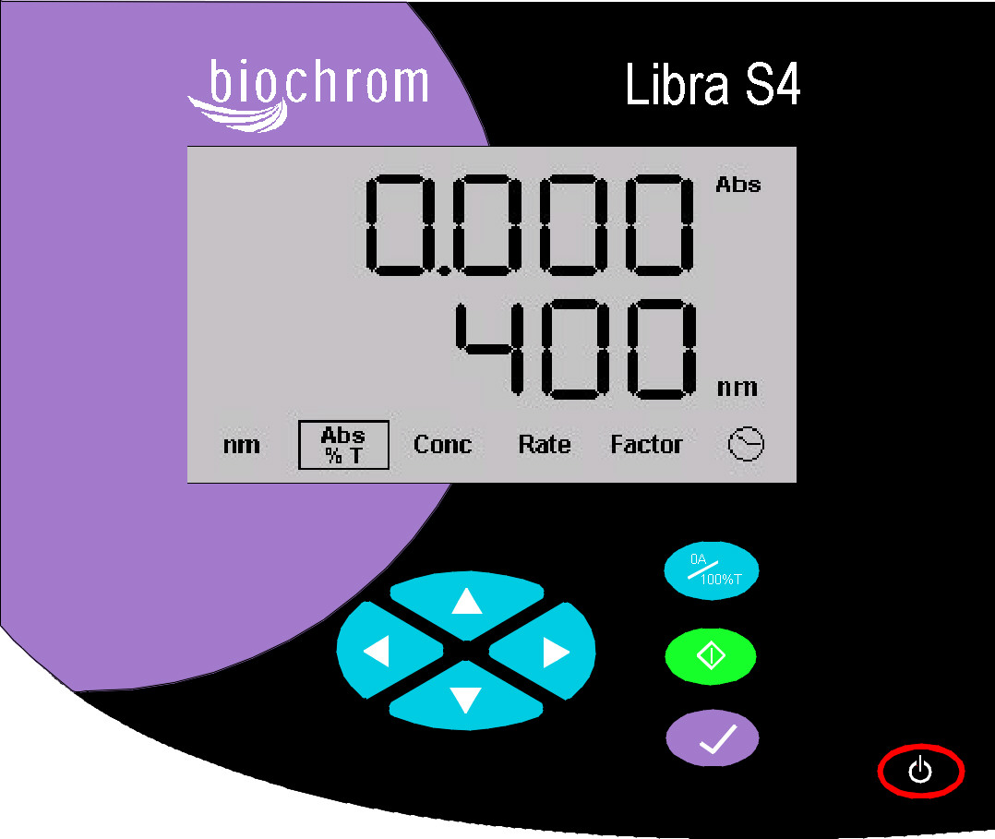

מקלדת
לחץ פעם אחת להפעלת המכשיר
לחץ במשך כ-2 שניות לכבוי המכשיר
√ | להגדיר או לאשר הכנסה.
0A/100%T | איפוס הייחוס ((reference ל- 0.000 AU או 100%T בהכנסת תמיסת ייחוס באורך הגל הנבחר.
 | בצוע מדידה או לעצירת ניסוי יחס
 | לבחירת מצב עבודה (אחד מ- 6 האפשרויות בתחתית הצג)
 | תלוי במצב, ראה למטה
תצוגה | הדגש את בחירתך בעזרת , אחר כך:
nm | להכנסת אורך גל; לבחירה, לחץ ואחר כך √
Abs / % T | למדידת Abs או %T; לבחירה, לחץ   (“Abs” או “%T” מוצגים בצד ימין)
Conc | למדידת ריכוז באמצעות פקטור או ביחס לסטנדרט ידוע. לבחירה, לחץ √ ("ריכוז" מופיע בצד)
Rate | למדידת בליעה כפונקציה של זמן; לבחירה, לחץ √
Factor | להכנסת פקטור לשימוש בריכוז; לבחירה, לחץ √
T | להצגת ושינוי זמן/תאריך במידת הצורך; לבחירה, לחץ √
הודעות מעבר
r r r r | מופיע בזמן איפוס הייחוס
מהבהב“0.123” | לאחר לחיצת מציג את הערך שנמדד קודם לכן לפני הצגת ערך נוכחי
הודעות שגיאה
Fail מהבהב | ניתן להמשיך בשימוש, עיין בפסקה אודות הודעות שגיאה
יציבFail | לא ניתן להשתמש; עיין בפסקה אודות הודעות שגיאה וצור קשר עם הספק

מדידת בליעה((Absorbance ואחוז העברה (Transmision)
מצב זה משמש עבור מדידות בליעה פשוטות, ומודד את כמות האור שעוברת דרך הדגימה ביחס לדגימת הייחוס (שיכולה להיות אפילו אוויר). ההליך הנו כדלקמן:

פעולה | לחץ | הערות
קבע אורך גל |  למעבר ל- nm   לקביעת אורך גל (מהבהב)  √ לבחירה | עובר ל- Abs / % T
לחץ Abs / % T |  להחליף בין בליעה להעברה או להיפך אם נדרש.
הכנס רפרנס | 0A/100%T לאיפוס הרפרנס. | משמש לדגימות עוקבות עד לשינויו
הכנס דגימה | - לבצוע מדידה | הערך מוצג
חזור כפי הנדרש

מדידת ריכוז (Conc)
מצב זה משמש למדידת ריכוז של דגימה בעזרת פקטור מאוחסן מראש.
אם ברשותך סטנדרט עם ריכוז ידוע, המכשיר יחשב עבורך את הפקטור.

מדידת ריכוז של דגימה בעזרת פקטור מאוחסן מראש :
פעולה | לחץ | הערות
קבע אורך גל |  למעבר ל-nm   לקביעה  √ לבחירה | עובר ל- Abs / % T
בחר מצב מדידת ריכוז | למעבר ל- Conc | ניתן לאחסן פקטור לכל אורך גל בנפרד
הכנס תמיסת ייחוס | 0A/100%T לאיפוס ע"ס תמיסת הייחוס | משמש לדגימות עוקבות עד שמשתנה
הכנס את הדגימה | - למדידה | יוצג הריכוז יחסית לסטנדרט
חזור כפי הנדרש |  | לקביעת פקטור ידנית ראה בהמשך

מדידת ריכוז של דגימה יחסית לזה של תמיסת סטנדרט ידועה (כיול נקודה אחת):

פעולה | לחץ | הערות
קבע אורך גל |  למעבר לננומטר   לקביעה  √ לבחירה | עובר ל- Abs / %T
בחר ריכוז | למעבר ל- Conc  √ לבחירה
הכנס ריכוז של סטנדרט ידוע ספרה אחר ספרה |  אחר כך  בכל זמן שהוא  √ בכל זמן שהוא   אחר כך    אחר כך    אחר כך    אחר כך   √ | הכנסת ספרה ראשונה (למשל 1.234)  ליציאה מההליך תוך כדי רישום  [הכנס מספר, נקודות עשרוניות מהבהבות]  הכנסת ספרה שניה (למשל 1.234)  הכנסת ספרה שלישת (למשל 1.234)  הכנסת ספרה רביעית (למשל 1.234)  מיקום נקודה עשרונית (למשל 123.4)  קבל מספר, ערך הסטנדרט שהוכנס מהבהב
הכנס ייחוס | 0A/100%T לאיפוס ע"ס תמיסת הייחוס | משמש לדגימות עוקבות עד שמשתנה  ערך הסטנדרט שהוכנס מהבהב
הכנס סטנדרט | - למדידה | מודד את הסטנדרט והריכוז שהוכנס מוצג (הפקטור מחושב). אורך הגל מופיע עם סיום המדידה
הכנס דגימה | - למדידה | מוצג הריכוז ביחס לסטנדרט
חזור כפי הנדרש
יחס (Rate)

מצב זה מיועד למעקב אחר שינויים בבליעה במשך פרק זמן מסוים עם מרווחים של 10 שניות. אם המכשיר מחובר לרשם גרפים, הפלט יותאם ליניארית בין נקודות הנתונים בעוד שהתוכנה תקבע עבורם ערכי ביניים באופן אוטומטי לשיפור התצוגה:

פעולה | לחץ | הערות
קבע אורך גל |  למעבר ל- nm   לקביעה  √ לבחירה | עובר ל- Abs / % T
בחר יחס | למעבר ל-Rate
הכנס רפרנס | 0A/100%T לאיפוס ע"ס תמיסת הייחוס | משמש לדגימות עוקבות עד שמשתנה
הכנס דגימה | - למדידה | הבליעה נמדדת כל 10 שניות  ממשיך למדוד עד שלוחצים על מקש ה- או עד שנערכו 1000 מדידות
חזור כפי הנדרש

שים לב שאין קריאת t = 0; הקריאה הראשונה היא זו שלאחר 10 שניות.

ניתן גם למדוד בשני אורכי גל בו זמנית; מצב זה מאפשר לדוגמא, לעקוב אחר הנפילה בבליעה של החומר המגיב והעלייה בבליעה של התוצר עם התקדמות הריאקציה (בחיבור לרשם גרפים יש משתמשים באורך הגל הראשון בלבד):

פעולה | לחץ | הערות
קבע אורך גל |  למעבר ל- nm   לקביעה  √ לבחירה | קובע את אורך הגל הראשון  עובר ל- Abs /%T
בחר יחס | למעבר ל- Rate   להגיע ל- L2  √ לבחירה
קבע אורך גל שני |  לקביעה  √ לבחירה | לחיצה נוספת על ה- √ חוזרת אחורה למצב אורך גל יחיד
הכנס רפרנס | 0A/100%T לקביעת רפרנט | משמש לדגימות עוקבות עד שמשתנה
הכנס דגימה | - למדידה | הבליעה נמדדת כל 10 שניות  המסך מתחלף בין שני ערכי הבליעה  ממשיך למדוד עד שלוחצים על מקש ה- או עד שנערכו 1000 מדידות
חזור כפי הנדרש

שים לב שאין קריאת t = 0; הקריאה הראשונה היא זו שלאחר 10 שניות.

פקטור

מצב זה נועד לקביעת פקטור שישמש בניסויי ריכוז; כאשר הדבר בוצע, המכשיר יעבור ישירות למצב ריכוז כך ניתן יהיה להשתמש בו:
פעולה | לחץ | הערות
קבע אורך גל |  למעבר ל- nm   לקביעה  √ לבחירה | מקבל שיפוע ככל שהמהירות גוברת  עובר ל- Abs / % T
בחר פקטור | למעבר ל- Factor  √ לבחירה
הכנס פקטור ספרה אחר ספרה |  אחר כך √   אחר כך   - בכל זמן שהוא  √ בכל זמן שהוא   אחר כך    אחר כך    אחר כך     √ | הכנס אם הפקטור חיובי [POS ] או שלילי [NEG]  הכנסת ספרה ראשונה (למשל 1.234)  [יציאה תוך כדי רישום]  [הכנס מספר, נקודות עשרוניות מהבהבות]  הכנסת ספרה שניה (למשל 1.234)  הכנסת ספרה שלישת (למשל 1.234)  הכנסת ספרה רביעית (למשל 1.234)  מיקום נקודה עשרונית (למשל 123.4)  עובר למצב ריכוז
הכנס רפרנס | 0A/100%T לאיפוס ע"ס תמיסת הייחוס | משמש לדגימות עוקבות עד שמשתנה
הכנס דגימה | - למדידת דגימה | הריכוז מחושב מהפקטור והבליעה מוצגת
חזור כפי הנדרש

זמן ותאריך

הזמן מוצג (בפורמט של 24 שעות).
לצורך שינוי הזמן והתאריך, ההליך הנו כדלקמן:

פעולה | לחץ | הערות
קביעת תאריך | √ לבחירה   לקביעת יום אחר כך √   לקביעת חודש אחר כך √   לקביעת שנה אחר כך √ | הפורמט המוצג על המסך הוא  mm.yy (שנה.חודש)  dd (יום)  dd מהבהב  mm מהבהב  yy מהבהב
קביעת זמן |  לקביעת שעה אחר כך √   לקביעת דקות אחר כך √ | הפורמט המוצג על המסך הוא  hh.mm (שעה.דקות)  hh מהבהב  mm מהבהב  זמן ותאריך נקבעו

שימוש עם מדפסת סדרתית

שים לב שניתן להוציא את כל התוצאות למחשב אישי עם כבל סיריאלי ועם תוכנת גרפיקו המסופקת בתקליטור של מדריך המשתמש.
הגדרות סייקו DPU-414:
Dip SW-1 סיריאלי, הזנת שורות אוטומטית off
Dip SW-2 רוחב של 40 טורים, הגדרות תווים בינלאומיות, ארה"ב
Dip SW-3 קצב באוד 9600 bps
שים לב שלפני החיבור יש להסיר שני אומים קטנים מחוט החשמל 80-2108-18 הדרוש.

שימוש עם רשם גרפים

ניתן להוציא בפלט תוצאות קינטיות לרשם גרפים עם כבל מתאים (80-3003-55). הגדרת הוולטאג' היא 1V פר יחידת בליעה ((± 10 % עם קיזוז של 1V=0.000 Abs ברשם הגרפים; ערכי %T מתאימים הם 1V פר 100%T (± 10 %) עם 0V=0%T.
אם ברצונך להכין את כבל הרשם בעצמך, דרושים לך תקע נקבה מסוג D עם 9 נתיבים a) (female 9 way D type בקצה אחד, עם שני תקעי בננה 4 מ"מ (1 אדום, 1 שחור) בצד השני ( תלוי ברשם הגרפים) ו- 2 מטר של כבל קואקסיאלי או של ליבה כפולה (screened twin (core, כשהמגן מחבר בין התקע השחור לפין 5 והליבה מחברת בין התקע האדום לפין 1.

שימוש עם מחשב אישי ותוכנת יישומים גרפיקו למחשב אישי

המכשיר מסופק עם כבל תקשורת סריאלי ותוכנת גרפיקו (על תקליטור מדריך המשתמש) המאפשר לה להתחבר למחשב אישי כך שניתן לקלוט את התוצאות, למיינן, להדפיסן ולהעבירן ליישומים אחרים בקלות. במיוחד, ניתן לדמות סריקת אורכי גל מושלמת במחשב האישי וניתן להעתיקה למסמך וורד או למצגת של פאוארפוינט.
ניתן למצוא כחלק מהתוכנה הדרכה אינפורמטיבית לגבי היבטים של ספקטרופוטומטריה UV/Visible.

התקנה

כאשר היא מותקנת התוכנה תופסת כ- 0.5 מגה-בייט משטח הכונן הקשיח.
פעל כדלקמן להתקנת התוכנה:
- הנח את התקליטור בכונן התקליטורים של המחשב האישי
- השתמש באקספלורר של חלונות על מנת לאתר את קובץ ה- setup.exe בתיקיית גרפיקו בתוך התיקייה המתאימה במכשיר שבתקליטור המסופק עם מדריך המשתמש
- לחץ עליה לחיצה כפולה כך שהתוכנה תותקן, תוך השלמת המידע כנדרש.
- ניתן להפעיל את התוכנה ישירות על ידי לחיצה על התחל > תוכניות > גרפיקו.

מבוא

- כאשר בחרת בגרפיקו, מומלץ להיכנס לפרטי הקובץ (שים לב שהכותרת המוכנסת כאן משמשת ככותרת של גרף סריקת אורכי הגל). לאחר שלחצת OK, המכשיר (שעליו להיות כבר דלוק ומחובר למחשב האישי עם חוט החשמל הסיריאלי) מזוהה על ידי התוכנה.
- לתוכנת גרפיקו יש שני חלקים - רישום נתונים וסריקה.
- ברירת המחדל היא רישום נתונים; היא מקבלת פלט מכשיר ממדידות בליעה, %T, ריכוז ויחס (לרבות חותמת זמן ותאריך).
- ניתן להעתיק תוצאות מגרפיקו ישירות לאקסל לשם העברה נוחה של נתונים. לחילופין, ניתן לשמור תוצאות ולפתוח אותן תוך שימוש באקסל.
- אם בחרת במצב סריקה (הצג>מצב סריקה), מוצג מתוך המכשיר פלט הסריקה המלא של אורכי גל 330-800 ננומטר (לחץ על מקש ההרצה כרגיל). ניתן לזהות שיאים מרובים תוך שימוש ברוטינת איתור ואפשר אף לתייגם אם יש צורך (על ידי גרירת האייקון בצד השמאלי של הגרף המוצג ושחרורו בנקודה המתאימה).
- ניתן להעתיק גרפים לוורד, אקסל או פאוארפוינט.
- ניתן לשמור גרפים בפורמט הנפתח ישירות על ידי אקסל

תיאור תפריט

קובץ
חדש מנקה את הנתונים הקיימים ומתחיל דו"ח חדש. עובר לפרטי קובץ (שם משתמש, ארגון, כותרת, טקסט תיאורי)
שמור/שמור בשם שומר את קובץ הנתונים בפורמט הקובץ שבחרת. פרטי הקובץ כלולים בנתונים אלה.
הגדר מציג תיבת דיאלוג עם טאבים כך שהאופציות האוטומטיות שלאחר התהליך לשמירת גרף, הדפסת גרף והפרמטרים לקנה המידה של הגרף יוכלו להיות מוגדרות. ניתן להגדיר את ספרית הנתונים כברירת מחדל והיא משמשת לכל הפעולות השמורות.
הדפס מדפיס את הקובץ כולו, כולל כותרת עליונה אם זו מוגדרת ב- "קובץ>חדש"
הגדרת הדפסה מריץ את הפונקציה הרגילה של הדפסת דיאלוג לצורך הגדרת המדפסת
יציאה סוגר את היישום

עריכה
העתק מעתיק את הנתונים על הלוח לצורך העתקה ליישום אחר; במצבי רישום נתונים וסריקה אלה הם טקסט וגרפיקה, בהתאמה
מחק מוחק את הנתונים ממערך הנתונים
בחר הכל בוחר נתונים וכותרת עליונה ביחד

תצוגה
מצב סריקה עובר בין מצבי סריקה ורישום נתונים. סריקות עוקבות מוחקות את הסריקות הקיימות על המסך וניתן לשמור אותן אם פונקצית השמירה האוטומטית מופעלת
פרטי קובץ מראה את פרטי הקובץ שהוכנסו בהתחלה (או אחרי "קובץ>חדש") ומאפשר שינוי של פרטים אלה, אם יש צורך בכך
קנה מידה אוטומטי מגדיר אוטומטית את קנה המידה של ציר הבליעה על מנת להציג תצוגה מיטבית (2.5, 2.0, 1.5, 1.0, 0.5, 0.2 או 0.1A)
הגדר קנה מידה מגדיר את קנה המידה על פי העדפת המשתמש (מלא, אוטומטי, הגדר)
רשת תצוגה מפעיל ומבטל את הרשת שעל הגרף (למטרות תצוגה)
סרגל כלים מציג את סרגל התפריט כאייקונים
סרגל סטטוס מציג את סרגל הסטטוס בתחתית המסך

עזרה
הדרכה מציג הדרכה אודות ספקטרופוטומטריה UV/Visible
נושאי עזרה מציג את נושאי העזרה
אודות מציג את מספר הגרסה וכד'
היבטים מעשיים

מצב רישום נתונים
- כאשר מייצאים תוצאות במצב יחס, ניתן להוסיף את הזמן במרווחים של 10 שניות לגיליון האלקטרוני באופן ידני (שים לב שנקודת הנתונים הראשונה היא לאחר 10 שניות, לא 0 שניות) ואחר כך להציג בגרף את הבליעה / נתוני הזמן (לפרטים נוספים ראה מצב סריקה – ייצא לאקסל).

מצב סריקה
- ניתן לשמור קבצים כפורמטים של- *.txt, *.csv (נפתח ישירות באקסל על ידי לחיצה כפולה) או כפורמט *.wmf (תמונה).
- ציין שיא על ידי גרירה ושחרור האייקון בצידו השמאלי של הגרף. פרטי ה- בליעה/אורך הגל יוצגו בסרגל הכותרת. גרירה נוספת שלו מזיזה את התווית; הזזתו שמאלה מסירה את התווית. ניתן להוסיף שיאים נוספים.
- הסר את רשת התצוגה לשם ראיה ברורה.
- ניתן להוציא נתונים כפלט ב- "בליעה" בלבד

מצב סריקה – ייצוא לאקסל והצגת גרפים
- אם שומרים את התוצאות כקובץ *.txt, שמור אותן בתיקיה לפי בחירתך.
- השתמש באקסל לפתוח קובץ זה; בקבצים מסוג זה הגדר כ- "כל הקבצים"
- שים לב כי שמירה כקובץ *.csv ולחיצה כפולה עליו יפתחו את האקסל ישירות
- הדגש את אורך הקו ואת ערכי הבליעה והקש על אייקון הגרף
- בחר סוג גרף “XY Scatter” ואת אופציית הקווים המפותלים (ללא נקודות נתונים)
- ציין את הצירים וכד' כנדרש
- לחץ לחיצה כפולה על ציר ה- X, בחר קנה מידה כשהמינימום הוא 330 והמקסימום 800
- הגדר מערך צבעים לפי העדפותיך

אביזרים

כבל סיריאלי למחשב אישי (רזרבה) 80-3001-00
מדפסת סדרתית S1000P (כולל כבל למדפסת סדרתית) 80-3002-53
מדפסת סייקו DPU-414 80-2108-80
כבל סיריאלי למדפסת סייקו 80-2118-18
כבל ממשק לרשם גרפים 80-3003-55
מתאמים למבחנות (10, 12, 16 מ"מ) 80-2117-47

הודעות שגיאה

לאחר ההדלקה, המכשיר עובר בדיקות עצמיות למנורת הטונגסטן, לכיול אורך הגל ולמערך הדיודות כחלק מתהליך הכיול שלו. במקרה הבלתי סביר של שגיאת מכשיר פנימית, המילה FAIL תופיע על המסך יחד עם סמל ומספר; אם המילה FAIL מהבהבת ניתן עדיין להשתמש במכשיר, אולם אם המילה FAIL מופיעה באופן רציף, לא ניתן להשתמש במכשיר. הודעות השגיאה המוצגות הן כדלקמן:

קוד שגיאה | סמל | כשל | הערות ופעולה
009 | ! | מהבהב | המנורה מזדקנת (יותר מדי UV), תוצאות רועשות - החלף מנורה.
003 |  | מהבהב | המנורה מזדקנת (מעט מדי UV), תוצאות רועשות , החלף מנורה
010 | ! | מהבהב | המנורה מזדקנת (יותר מדי IR), תוצאות רועשות החלף מנורה
004 |  | מהבהב | המנורה מזדקנת (מעט מדי IR), תוצאות רועשות - החלף מנורה
N (מספר הננומטר שנמצא בחוץ) | nm | מהבהב | שגיאת כיול של אורך גל; ניתן לפצות על ידי הוספה או החסרה של המספר המוצג, על פי הנדרש, לאורך הגל הדרוש, אך יש ליצור קשר עם המפיץ המקומי.  לחץ  להמשך
011 | ! | רציף | כשל LED, צור קשר עם המפיץ המקומי
001 |  | רציף | כשל מנורה, החלף את המנורה
005 |  | רציף | כשל LED של מנורה, צור קשר עם המפיץ המקומי
006 |  | רציף | שעון פיקסלים גבוה מדי, צור קשר עם המפיץ המקומי
002 | ! | רציף | שעון פיקסלים נמוך מדי, צור קשר עם המפיץ המקומי
007 | ! | רציף | שעון פיקסלים לא יציב, צור קשר עם המפיץ המקומי
008 | ! | רציף | כשל PDA, צור קשר עם המפיץ המקומי

תחזוקה

תמיכה לאחר מכירה

אנו מספקים הסכמי תמיכה אשר יסייעו לך למלא אחר דרישות התפעול בנוגע ל- GLP/GMP.
- כיול, אישור עם מסננים העומדים בתקנים בינלאומיים
- טכנאים מורשים וציוד בדיקות מכויל
- עומד בתקני ISO 9001

אפשרות להשתמש במסנני כיול סטנדרטיים, אשר יש להכניס כך שהמשטח השטוח פונה בניגוד מקצה הקפיץ של מחזיק התאים.

שמור על כל כללי הזהירות אם אתה מטפל בדגימות או ממיסים מסוכנים.

ניקיון וטיפול כללי במכשיר

ניקיון חיצוני
כבה את המכשיר ונתק את כבל אספקת החשמל.
השתמש בבד רך ולח.
נקה את כל המשטחים החיצוניים.
ניתן להשתמש בנוזל ניקוי עדין על מנת להסיר כתמים עקשניים.

החלפת מחזיק התאים או הסרתו לצורך ניקיון

- שחרר את הברגים הנראים שבחלקו העליון של מחזיק התאים בעזרת מברג קטן בעל ראש שטוח והרם את המחזיק על ידי החזקתו על הפרויקציה; ייתכן שיהיה צורך לדחוף אותו לימין על מנת למנוע התנגשות עם הצד השמאלי של מכסה המכשיר. אם יש צורך, ניתן לחלץ את מחזיק התאים החוצה על ידי דחיפתו מתוך תחתית המכשיר.
- הכנס את מחזיק המבחנה וחזק אותו במקומו בעזרת אותם ברגים
- שים לב כי בנוסף להסרת מחזיק התאים לשם ניקיון, ניתן לנקות בו כתמים על ידי שימוש במים מבקבוק תרסיס במטרה למנוע התגבשות / תסיסה של שיירים.

החלפת מנורות

ניתן להשיג מהספק מנורות חדשות על פי מספרי החלקים הבאים:

מנורת טונגסטן S1000L 80-2115-33
(השתמש רק במנורת הטונגסטן הזו כפי שהיא מסופקת עם חוטי החיבור; מנורות אחרות לא יפעלו בצורה נאותה בספקטרופוטומטר)

- תכנון אזור המנורה נעשה כך שהמשתמש יכול להחליף את המנורה בעצמו. אין צורך בכיוונוןן המנורה שכן היא מכוונת מראש.
- המנורה מתחממת בעת השימוש. וודא כי היא קרה לפני החלפתה.
- אל תיגע באצבעותיך במשטחים האופטיים של המנורה (השתמש בטישו); אם נגעת במשטח כזה בכל זאת, יש לנקות את האזור בעזרת איזופרופאנול.
- הוראות להחלפת מנורה מסופקות עם המנורה וגם מעבר לדף.

להחלפת מנורה פעל כדלקמן:

- כבה את המכשיר, הסר את הדגימה ממחזיק התאים ונתק את כבל אספקת החשמל.
- הסר את שכבות המגן באזור הגישה למנורה וחבר את הנקודות שבתחתית המכשיר
- הסר את חוטי המנורה מהמסילה על ידי שחרורה בעדינות
- הסר את המנורה על ידי סיבוב מכלול המנורה בניגוד לכיוון השעון
- הסר את קצה חיבור המנורה על ידי משיכה עדינה שלו
- החלף במנורה חדשה על ידי מילוי הוראות אלה בסדר הפוך

שינוי ניגודיות התצוגה

לשינוי ניגודיות התצוגה, פעל כדלקמן:

- וודא כי המכשיר פועל וכי אין דגימה במחזיק התאים
- הסר את שכבת המגן בנקודת חיבור המנורה (בחלק התחתון ובחלק האחורי של המכשיר)
- הנח את המכשיר על גבו, הכנס מברג קטן בעל ראש שטוח לתוך חריץ הפוטנציומטר וסובב אותו ימינה או שמאלה עד שמושגת רמת חדות מתאימה.

מפרט ואחריות

טווח אורך גל | 330-800 ננוטמר
מונוכרומטור | סריג מישורי
כיול של אורך גל | אוטומטי עם ההפעלה
רוחב פס ספקטראלי | 7 ננומטר
דיוק באורך גל | ±2 ננומטר
יכולת שכפול של אורך גל | 1 ±ננומטר
מקורות אור | טונגסטן הלוגן מהבהבת
חיישן | מערך דיודות
טווח פוטומטרי | -0.300 עד 2.500A, 0 עד 200%T
לינאריות פוטומטרית | ±2.0% או ±0.010A עד 1.000A ± ב- 546 ננומטר, הגדול מביניהם
יכולת שכפול פוטומטרית | <0.002A ב- 0A ו- 500 ננומטר
אור תועה | <1%T 340 ננומטר לפי ANSI/ASTM E387-72
יציבות | 0.005A/h ± ב- 0A ו- 546 ננומטר לאחר התחממות
רעש | ± 0.002Α ליד 0A ו- ±0.020Α ליד 2A ב- 600 ננומטר
פלט אנלוגי | 1V פר 1 Abs (±10%), 1V=0A איזון  1V פר 100%T (±10%), 0V=0%T איזון
פלט דיגיטלי | 9 פינים סיריאלי
ממדים | 390 x 270 x 180 מ"מ
משקל | 1.75 ק"ג
הספק חשמל | 90-256V, 50/60 Hz, 15 VA
תקן בטיחות | EN61010-1
פליטות EMC (תואמות אלקטרומגנטית) | EN 61000-2.3 פליטות גנריות
עמידות EMC | EN 61000-4-6 עמידות גנרית חלק 1
Mains harmonics | EN 61000-3-2
תקן רגישות | IEC 801
מערכת איכות | תוכננה ויוצרה בהתאם למערכת איכות מאושרת ISO 9001

המפרטים נמדדים לאחר שהמכשיר התחמם בטמפרטורה מקיפה וקבועה והם אופייניים ליחידת ייצור. כחלק ממדיניות המשך הפיתוח שלנו, אנו שומרים את הזכות לשנות מפרטים ללא הודעה.

אחריות

הספק שלך מבטיח שהמוצר שסופק נבדק באופן יסודי על מנת להבטיח שהוא עומד במפרט שפורסם. האחריות הכלולה בתנאי האספקה תקפה ל- 12 חודשים רק אם נעשה במוצר שימוש על פי ההוראות שסופקו. אין הספק יכול לקבל אחריות על אובדן או נזק, ללא קשר לדרך בה נגרם, העולים משימוש לא נכון או לקוי במוצר זה.
מוצר זה תוכנן ויוצר על ידי ביוכרום בע"מ, פארק המדע קיימברידג' 22, דרך מילטון, קיימברידג' CB4 0FJ, אנגליה.

